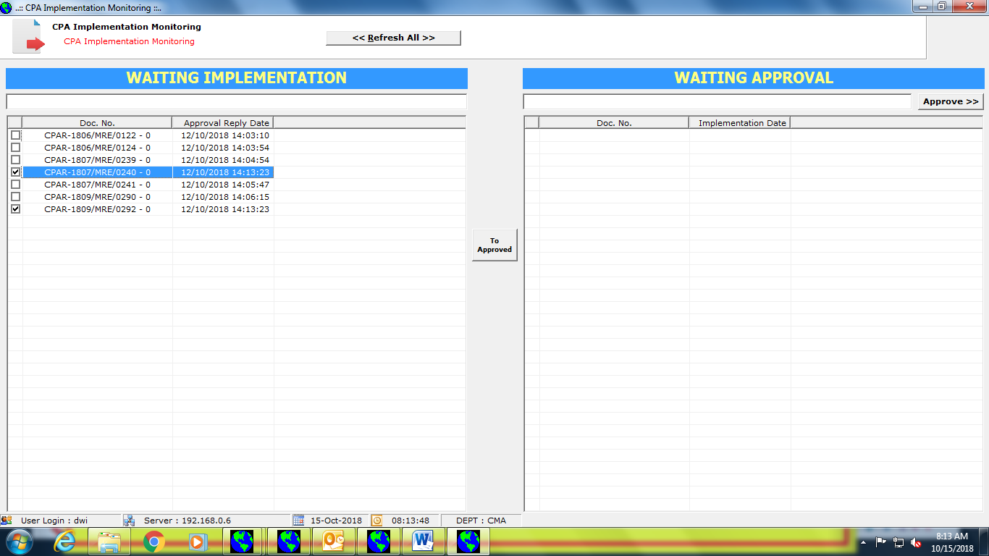

CPAR-1807/MRE/0240 & CPAR-1807/MRE/0292 (yg di checklist) di CPA Implementation Monitoring. Minta tolong untuk dipindahkan ke CPA Reply Monitoring (kolom waiting answer) karena akan dilakukan revisi

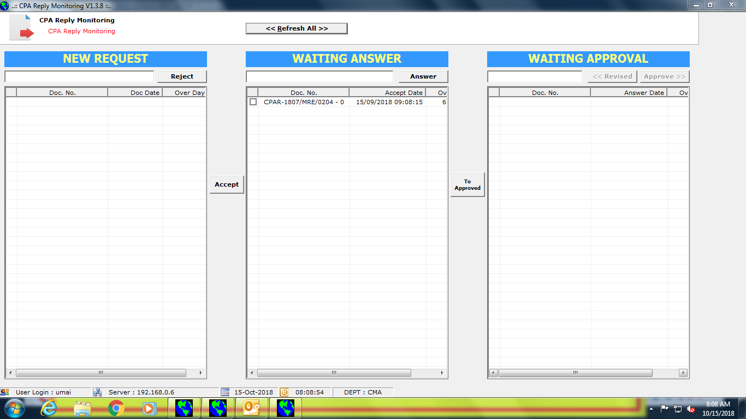

CPAR-1807/MRE/0240 & CPAR-1807/MRE/0292 (yg di checklist diatas) di CPA Implementation Monitoring. Minta tolong dipindahkan ke kolom ini.